Kretingos mokykla – darželis ,,Žibutė‘‘
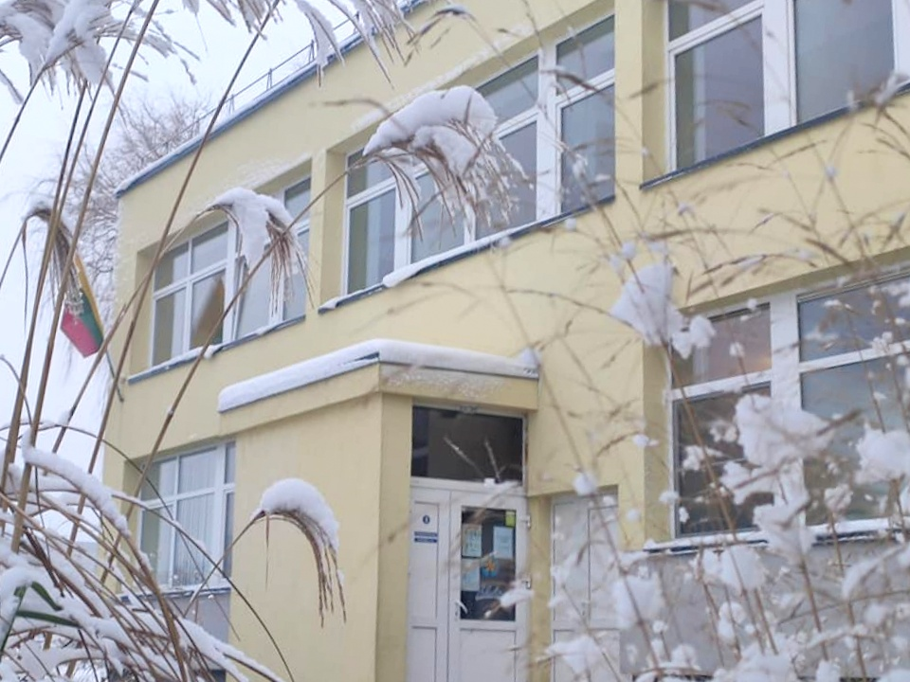

PUMPURĖLIŲ
PAŠNABŽDUKAS

34 nr.
2022 – 02 - 28

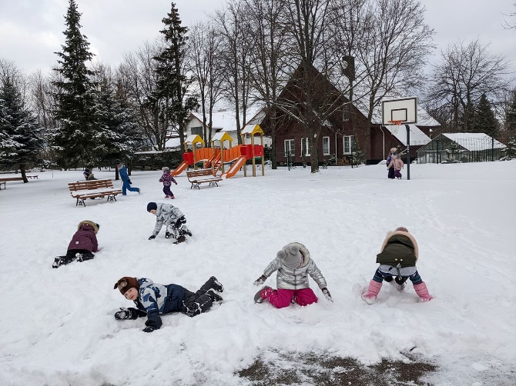
STEAM. „Žibutės“ kieme po sniegu rastos ledu padengtos pėdos sudomino vaikus. „Kačiukai“ virto pėdsekiais. Jie intensyviai ieškojo vis naujų pėdų. Lygino rastų batų padų raštus, dydį, plotį. Nusakė raštų skirtumus. Mokytojos bato antspaudas taip pat buvo patikrintas ir nutarta vienbalsiai, kad rastiesiems neatitinka. Dominykas paaiškino, kad susekti kieno pėdsakai nebegalima, nes kiemsargė nukasė sniegą. Mokytoja Laima

FUTBOLIUKO PROJEKTAS. Visą sausio mėnesį vaikai toliau uoliai mokėsi futboliuko pratimų. Išmoko sustabdyti kamuolį koja, prisiminė kaip varytis kamuolį, prisiminė žaidimo taisykles. Futbolą žaisti kuo toliau, tuo smagiau, ypač kai žinome tiek daug taisyklių ir pratimų jį žaisti. Visiems vaikams puikiai sekėsi išmokti pratimus, tik mažiausieji vaikai dar turi pasistengti, bet ir jiems sekasi jau visai neblogai. Visi trys pratimai buvo smagūs ir įdomūs, sunkesnis buvo tik vienas pratimas, nes vaikams reikėjo išmokti ir prisiminti kairės ir dešinės taisykles, tačiau po truputi įveikėme ir šį pratimą. Laukiame tolimesnių pratimų ir džiaugiamės FUTBOLIUKU.
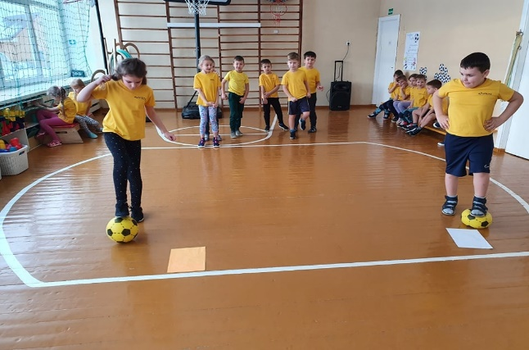
https://www.asfutboliukas.lt/galerija Mokytoja Erika
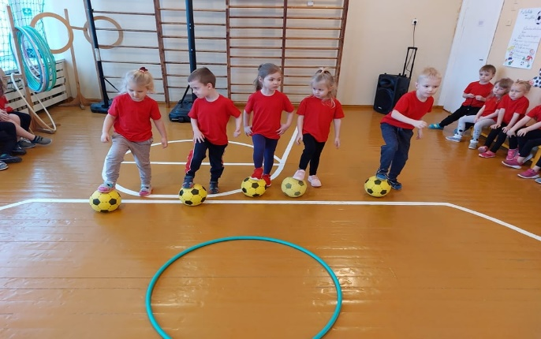
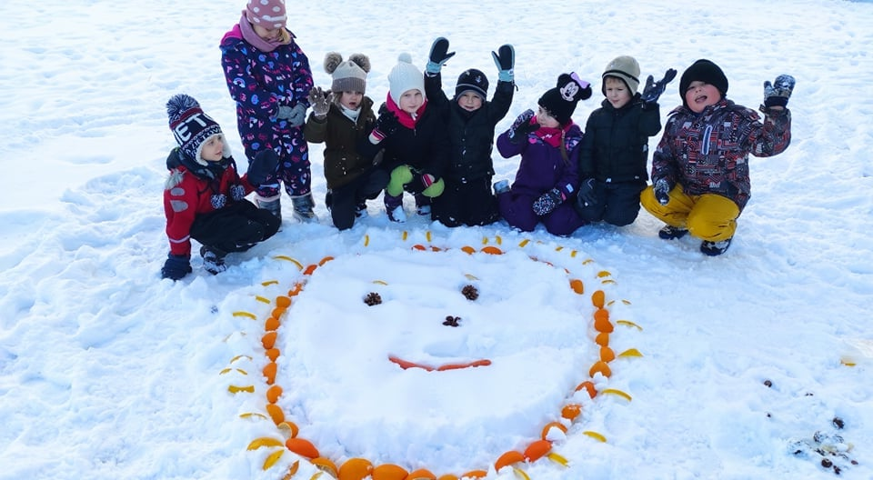
STEAM. "Pelėdžiukų" grupės vaikai buvo pasinėrę į kūrybinį ir atradimų pasaulį. Popieriaus lape su akvarele ir parafino žvake piešė jūrą ir įvairiausius laivus. Vaikų nuostabai, jūra tapo banguota. Kodėl taip atsitiko? Išsiaiškinome, kad bangelės buvo pieštos su parafino žvake, kurios nenusidažė. O lauke, vaikai iš suvalgytų vaisių žievelių sukūrė nuostabų kūrybinį darbelį "Šypsena žiemai". Mokytoja Nijolė

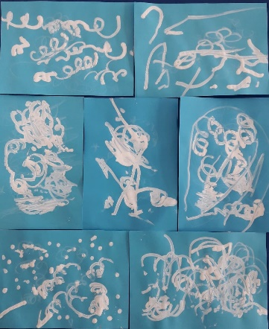
STEAM. - Oi, pūga, pūga, pūga,
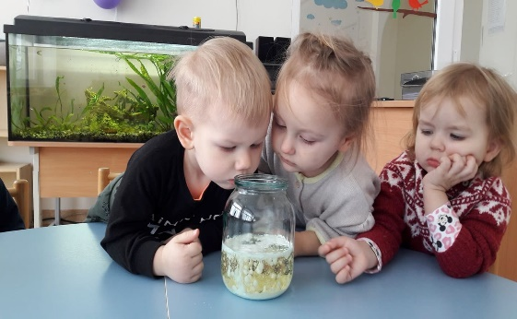
Ką darei per dieną, ką?
(V. Palčinskaitė)
Su ,,Viščiukais" pokštavau, bandymus su jais dariau, sniego sūkurius piešiau.
Mokytojos Dalia ir Renata
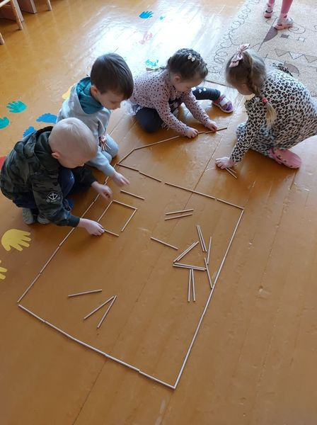

STEAM. "Namai, namučiai"- tokį kūrybinį darbą atliko "Boružiukų" grupės vaikai. Namus konstravo iš medinių pagaliukų. Konstruoti buvo smagu, nes iš tokių pagaliukų kūrė pirmą kartą. Mokytoja Rita

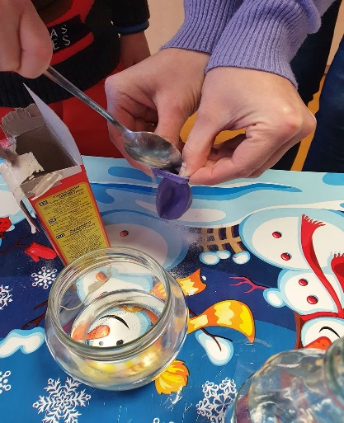
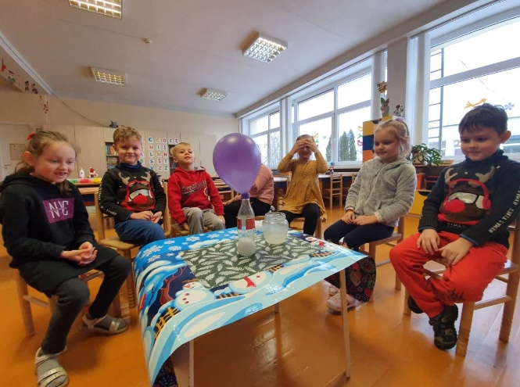

STEAM. "Pelėdžiukų" grupėje atlikome eksperimentą su balionu ir pirštine. Mokytoja Silva

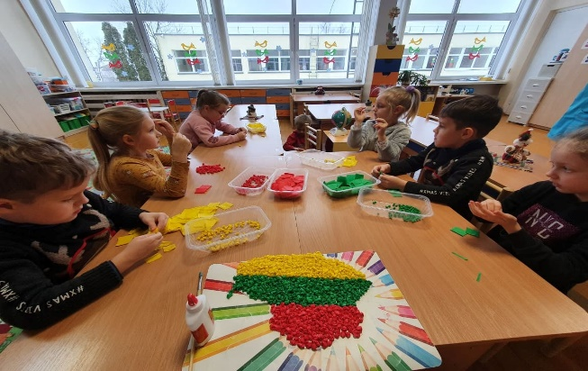

Kūrybinis darbas "Pelėdžiukų" grupėje "Mano šalelė Lietuva". Mokytoja Silva

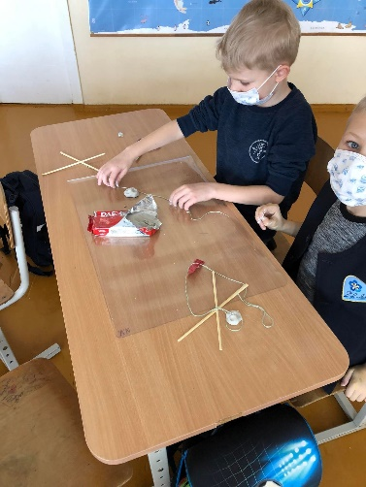
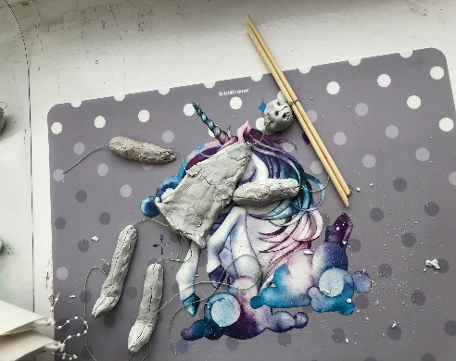
Pirmos klasės mokiniai teatro pamokoje susipažino su lėlių teatru. Nusprendėme pasigaminti lėles-marionetes. Šiandien jas nulipdėme, o kitą pamoką puošime ir dažysime. Mokytoja Erika

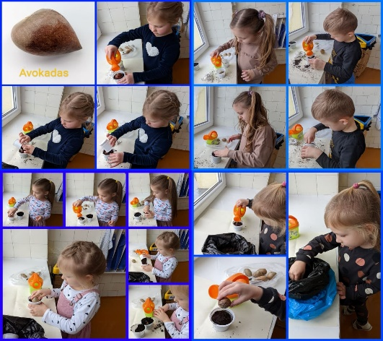

Ilgalaikis STEAM projektas. Nors dar ne pavasaris, "Kačiukai" pasodino avokado sėklas ir jas stebės bei prižiūrės. Sėklos skirtingo dydžio, todėl vaikai jas matavo, lygino. Pastebėjo, kad jų formos taip pat skirtingos. Pasirinkę patinkančią sėklą, pasodino į žemę. Nors avokado nerekomenduojama pradėti sėti žiemą, nutarėme pamėginti. Mokytoja Laima

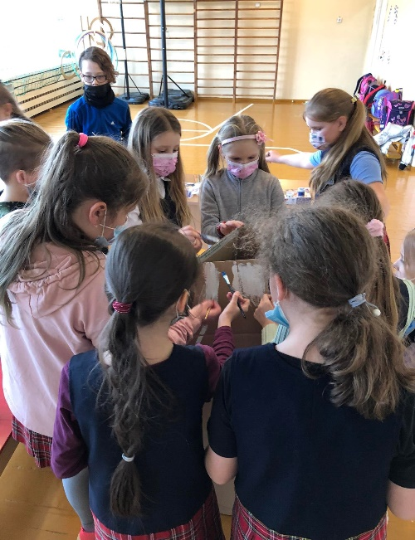
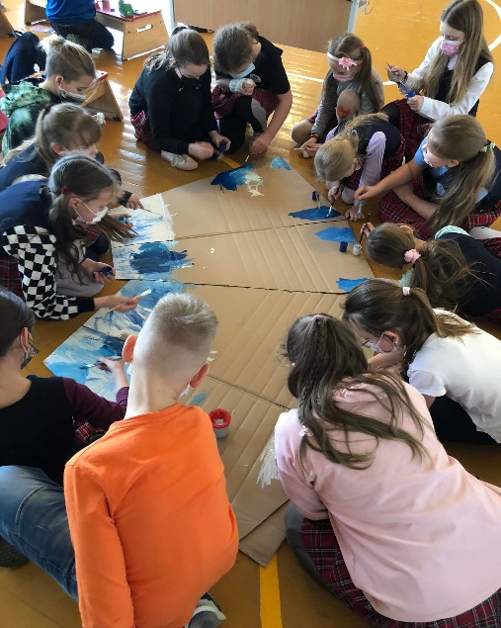
Teatro būrelis "Teatro pasaulis" ruošia spektaklį "Širdžių šiluma", kurio premjera turėtu įvykti kovo mėnesį, teatro savaitės metu. Vaikai ne tik vaidina. Mokomės ir patys kurti dekoracijas savo spektakliui. Į pagalbą pasikvietėm "Vaikų klubą"! Vaikai visi kartu šiandien pagamino ledo kalną, ant kurio vėliau atsiras ir pilis! Gera turėti draugų. Kartu ir smagiau, ir lengviau! Mokytojos Erika ir Rūta

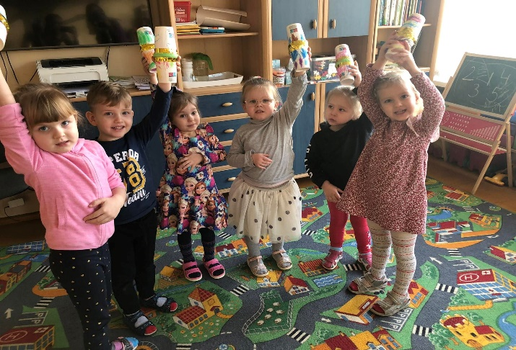

"Skruzdėliukų" grupės vaikai šiandien pasigamino savo muzikos instrumentus barškučius! Buvo taikytas STEAM metodas, nes instrumentai iš antrinių žaliavų. Vaikai instrumentais grojo skambant liūto karaliaus muzikai. Mokytojos Erika ir Ema

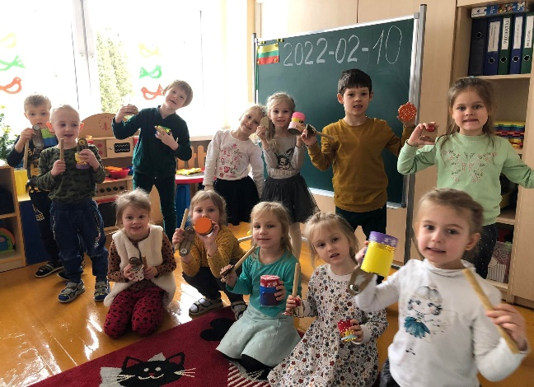

STEAM. Šiandieną muzikos instrumentų dirbtuvėlėse darbavosi "Kačiukų" grupės vaikai. Vaikai iš antrinių žaliavų gamino būgnelius - tamburinus ir kastanjetes. Sukūrę muzikos instrumentus, grojo skambant maršo muzikai. Mokytojos Erika ir Laima

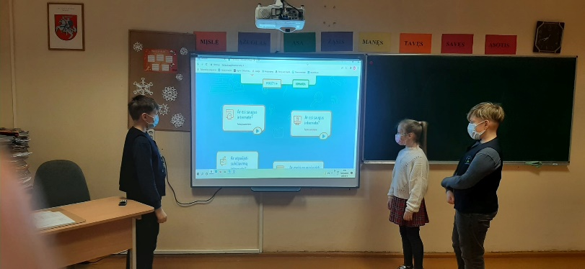

Ketvirtokai paminėjo Saugaus interneto savaitę. Savarankiškai sprendė užduotis siekdami sužinoti, kiek yra atsparūs internete tykantiems pavojams. Mokytoja Dainora

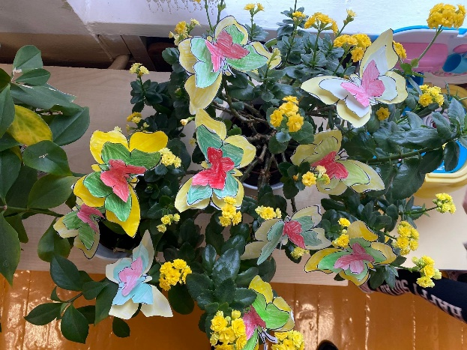
“Kačiukų” grupės vaikus aplankė trispalviai drugeliai. Vaikai labai atsakingai spalvino, piešė ir klijavo savo drugelius. Mokytoja Aušrinė

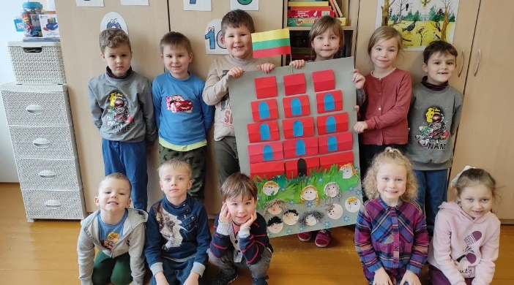
Artėjant Lietuvos valstybės atkūrimo dienai "Pelėdžiukų" grupės vaikai iš spalvoto popieriaus statė, konstravo Gedimino pilį. Statydami pilį įtvirtino geometrinių figūrų pavadinimus, sužinojo Gedimino pilies atsiradimo istoriją. Savo kūrybinių darbeliu papuošė grupės erdvę. Mokytoja Nijolė

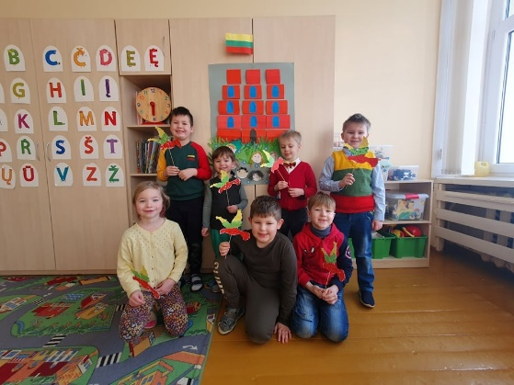
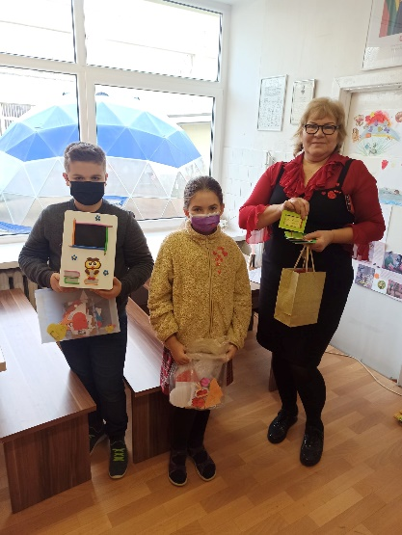
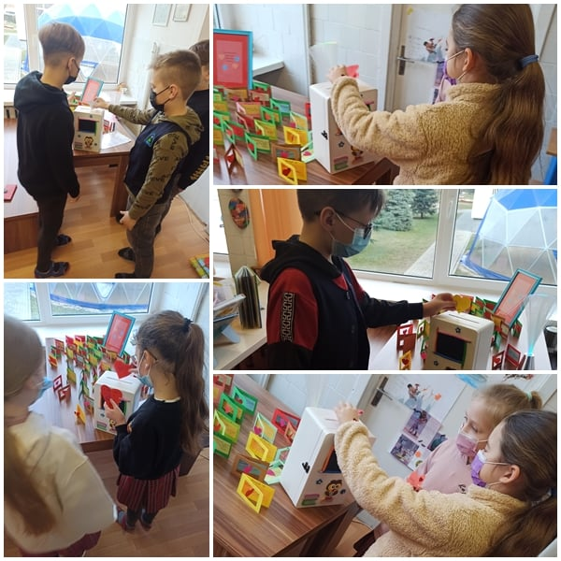
Ėjo ir atėjo Meilės diena į “Žibutės” kiemą. Ir nešina dovanomis! Norime padėkoti visiems, kurie padėjo Vasario 14 d. – ne tik meilės, bet ir knygų dovanojimo dieną – padaryti tokia spalvinga, gausia ir atnešančia pilnas rieškučias džiaugsmo. Drauge su mokinių pagalba jau išrūšiavome laiškelius, atvirutes ir pasiruošėme meilės paštui. Šiandien bus labai daug laimingų veidų, patiems neįmanoma atsidžiaugti kaip gausiai prisipildė “šiltų jausmų dėžutė”. Knygų taip pat sulaukėme, tad “Žibutės” bibliotekėlė ir vaikai dėkingi už padovanotus fantazijų pasaulius ir galimybę skatinti meilę skaitymui bei knygoms. Dėkojame visiems už gražios iniciatyvos įgyvendinimą ir linkime pačios šilčiausios, kupiniausios meilės bei tikro artumo dienos. Bibliotekos vedėja Regina
"Pelėdžiukų" grupės vaikučiai sveikina visus su Lietuvos valstybės atkūrimo diena Mokytoja Silva

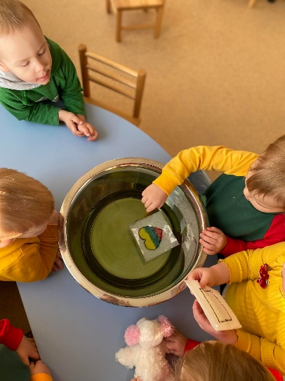

STEAM. “Viščiukų” grupės vaikai susipažino su Lietuvos vėliavos spalvomis. Mokytojos Dalia ir Renata

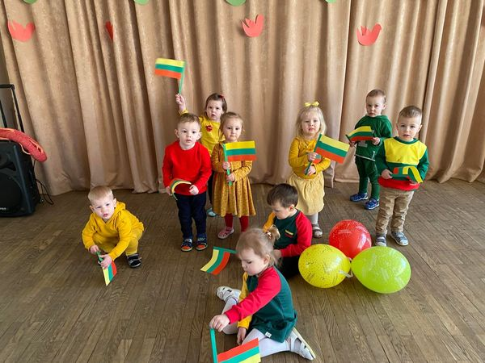

Mūsų mažieji susipažįsta su Lietuvos simbolika ir spalvomis. Mokytojos Dalia ir Renata

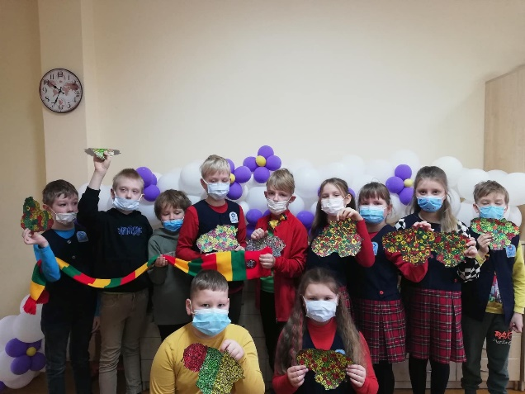

Su artėjančia valstybės švente jus sveikina antrokai ir mokytoja Daiva

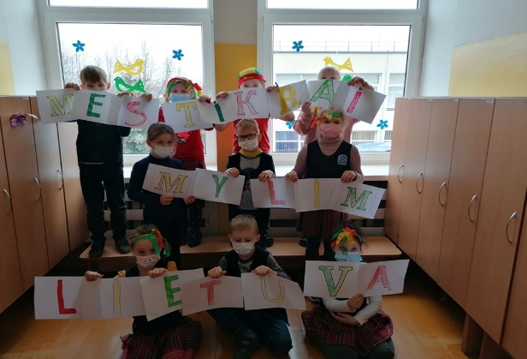

"MES TIKRAI MYLIM LIETUVĄ", - sako pirmokai. Integruotą dieną, skirtą Lietuvos valstybės atkūrimo šventei, mokiniai praplėtė žinias apie Vasario 16-osios istoriją, giedojo Lietuvos himną, kūrė gražius žodžius ir šūkius Lietuvai. Mokytoja Gileta

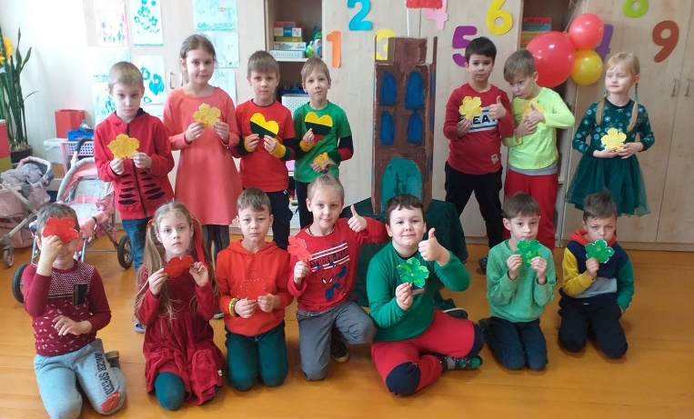
"Aš nupiešiu saulę,
Mamą ir tėvelį,
Gedimino kalną su pilim nupiešiu,
Kad aukštai virš bokšto,
Trispalvė plazdėtų."
"Bitučių" gr. vaikai sveikina visus su vasario 16 - aja, Lietuvos valstybės atkūrimo diena.
Mokytoja Loreta

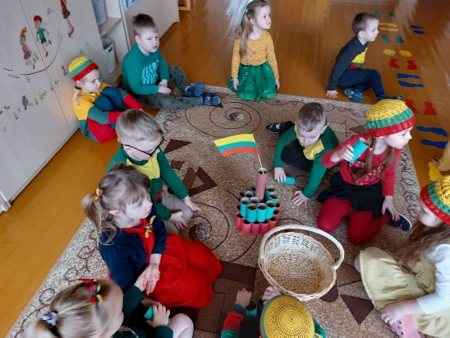

"BORUŽIUKAI" švenčia Vasario 16-ąją - Lietuvos valstybės atkūrimo šventę! Mokytoja Rita

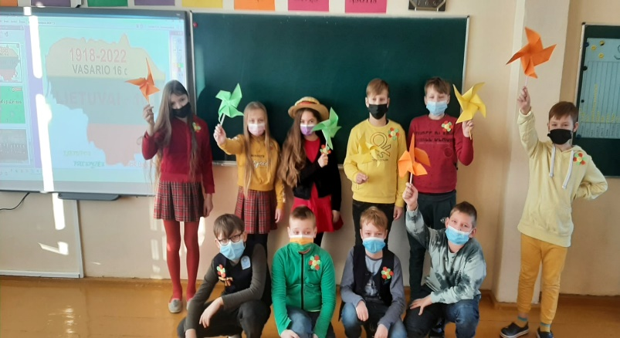
Lietuvos valstybės atkūrimo dienos išvakarėse 4 klasės mokiniai į mokyklą rinkosi pasipuošę Lietuvos vėliavos spalvomis. Šiai šventei paminėti klasėje įvyko viktorina "Ką žinai apie Lietuvą?". Geromis Lietuvos istorijos žiniomis draugus ir mokytoją nustebino viktorinoje dalyvavę Smiltė Galdikaitė, Matas Jančaitis, Adas Dambrauskas, Mykolas Martinaitis, Arijus Gliožeris ir Elijus Benetis. Daugiausia taškų surinko ir viktoriną laimėjo Smiltė Galdikaitė. Laukti rytojaus šventės ketvirtokai išėjo namo, pasigaminę lietuviškas trispalves. Mokytoja Dainora

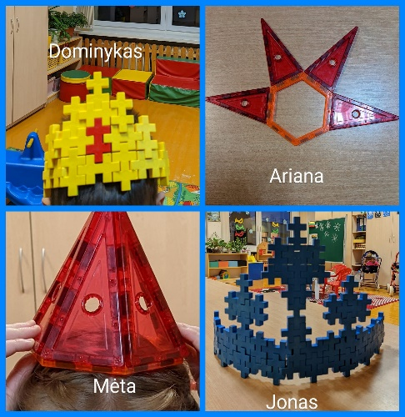
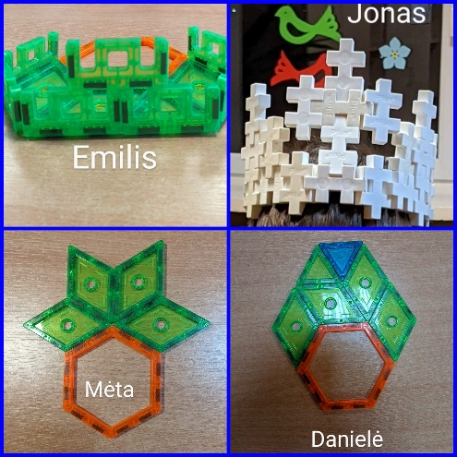
"Kačiukų" grupės ugdytiniai Dominykas, Ariana, Mėta, Jonas, Emilis, Danielė, padedami vaikų priežiūros darbuotojos Aldonos Bertašienės, dalyvauja tarptautinėje virtualioje ikimokyklinio ir priešmokyklinio amžiaus vaikų kūrybinių darbų parodoje „Sniego karalienės karūna“, kurią organizuoja Lazdijų mokykla-darželis „Kregždutė“. Mokytoja Laima
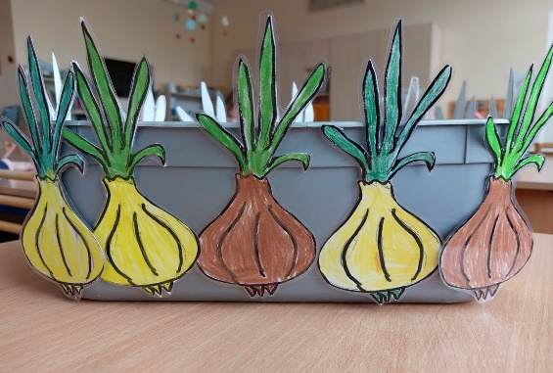

STEAM. "Boružiukai" pasodino svogūnėlių daigelius. Vienų svogūnėlių viršūnėles nupjovėme, o kitų ne. Vaikai stebės, kurie daigeliai greičiau išleis laiškus. Mokytoja Rita

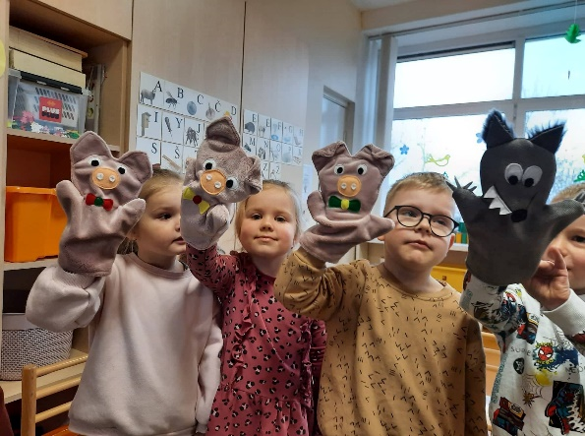
Nuoširdus ir didžiausias Ačiū Viktorijai Barasienei, Motiejaus mamytei už pagamintas ir padovanotas pirštinines lėles teatrui. Išmoksime vaidinti, pakviesime visus į spektaklio premjerą. Mokytojos Vida ir Rita
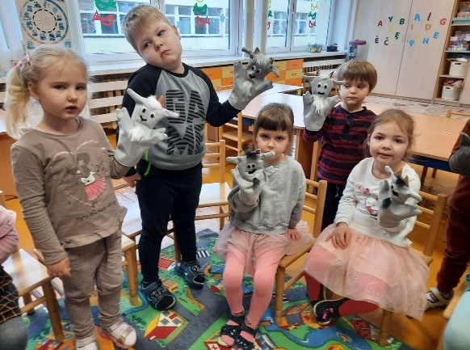

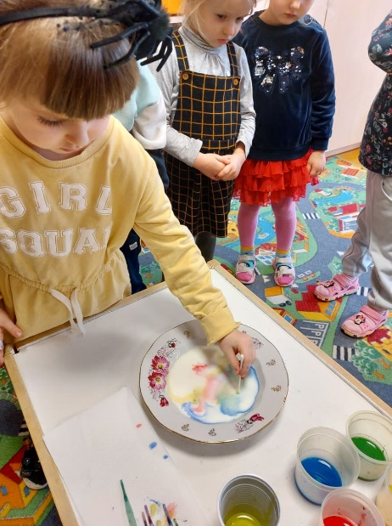

STEAM. "Boružiukai" atliko "stebuklingą pieno eksperimentą". Reikia: pieno, krapštukų, dažų ir indų ploviklio. Vaikai pamatė, kaip keičiasi spalvos ir koks gaunasi spalvų raštas. Buvo smagu ir įdomu. Mokytoja Rita

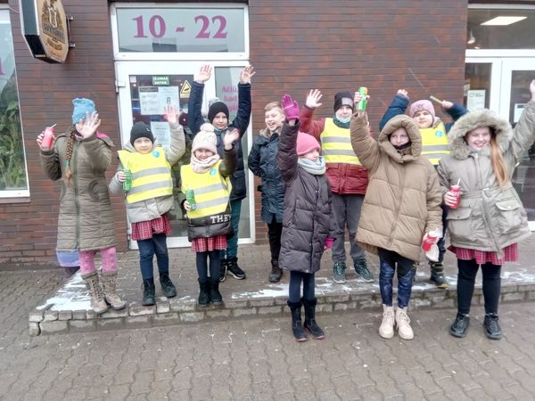

Šiandien 4 kl. mokiniams organizuota netradicinė pamoka miesto picerijoje. Visiems buvo smagu paskanauti pasirinktą picą, kurią reikėjo "užsidirbti" - užsisakyti, pasiteirauti, padėkoti ir bendrauti tik angliškai. Vaikai vienas su kitu irgi bendravo šia užsienio kalba. Ačiū visiems už pastangas - jūs šaunuoliai! Anglų kalbos mokytoja Rūta
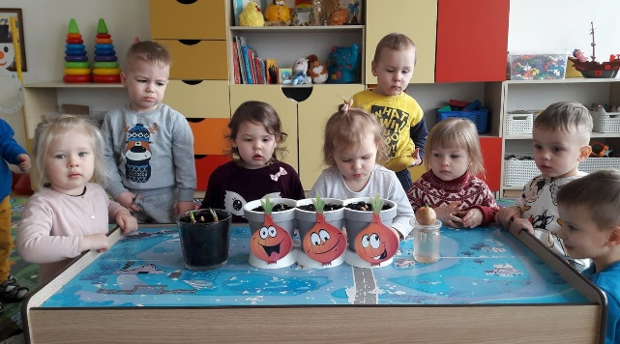

,,Viščiukų" grupės vaikai sodino mažus svogūnėlius, norėdami sužinoti kas išaugs. Kasdien juos stebime, laistome ir apsidžiaugėme pamatę po kelių dienų žalius ūgliukus. Mokytojos Dalia ir Renata

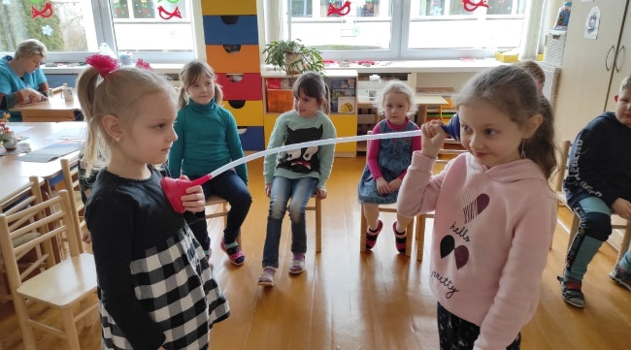
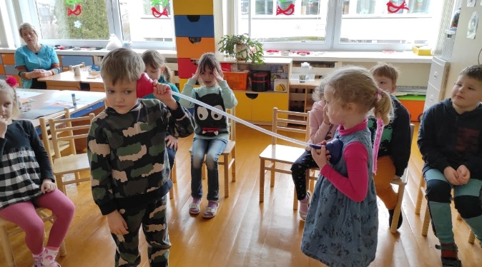
STEAM. "Pelėdžiukų" grupėje svečiavosi sveikatos priežiūros specialistė, kuri vaikams papasakojo, parodė video pasakėlę apie kūną ir vidaus organus. Vėliau atlikome eksperimentinį tyrimą "Širdies plakimas", kurio tikslas išsiaiškinti, kaip tiksi širdutė. Ant 60 cm. ilgio plastikinio tuščiavidurio laido użmovėme 2 spalvotus piltuvėlius. Vieną piltuvėlį vaikas prisidėjo prie ausies, kitas vaikas - kairėje krūtinės pusėje prie širdelės. Esant ramybės būsenoje vaikai sakė, kad beveik negirdi širdies dūžių. Po pasiklausymo smagios dainelės ir pajudėjimo vėl atlikome tą patį tyrimą. Vaikai išgirdo širdies plakimą, kuris kai kam skambėjo kaip tik - tik, pum- pum, tok- tik...Vaikai suprato, kad kuo daugiau judame, tuo labiau širdelė tuksi. Mokytoja Nijolė

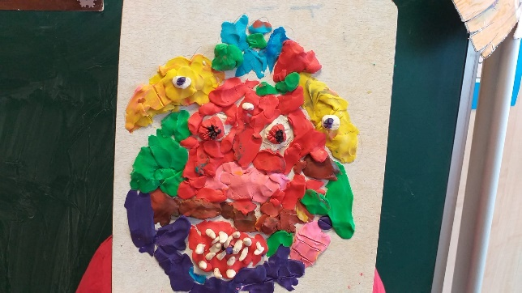
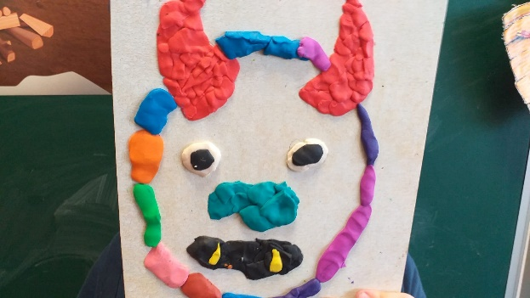
"Bitučių" grupės vaikai labai laukia Užgavėnių. Tėveliai, kas pasislėpė po kauke? Mokytoja Loreta

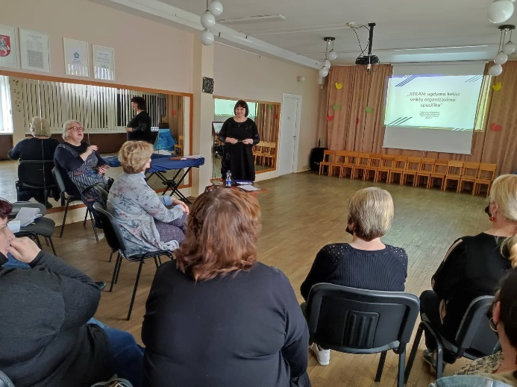

2022 m. vasario 25 d. pedagogai mokėsi kartu pagal ilgalaikę kvalifikacijos programą "Kuriame mokymosi kultūrą" - gilino ir įtvirtino žinias apie STEAM metodinėje dienoje "STEAM ugdymo keliu: veiklų organizavimo specifika“, kurią organizavo direktoriaus pavaduotoja ugdymui Vida Petrauskienė ir anglų kalbos mokytoja Polina Martinaitienė. Nuoširdžiai dėkojame lektorėms

